SỞ GIÁO DỤC VÀ ĐÀO TẠO TỈNH ĐẮK LẮK
ĐƠN VỊ:THPT BUÔN MA THUỘT

KỲ THI OLYMPIC TRUYỀN THỐNG 10-3 TỈNH ĐẮK LẮK NĂM 2023
ĐỀ THI ĐỀ NGHỊ MÔN: VẬT LÝ ; LỚP: 10

ĐỀ THI VÀ ĐÁP ÁN

Câu 1: 2,5 điểm
Một bán cầu có bán kính R trượt đều theo đường thẳng nằm ngang. Một quả cầu nhỏ cách mặt phẳng nằm ngang một đoạn R. Ngay khi đỉnh bán cầu đi ngang qua quả cầu nhỏ thì nó được buông rơi tự do. Tìm vận tốc nhỏ nhất của bán cầu để nó không cản trở sự rơi tự do của quả cầu nhỏ. Cho R= 40 cm.
.....................................
Đáp án và thang điểm câu 1: (2 điểm)

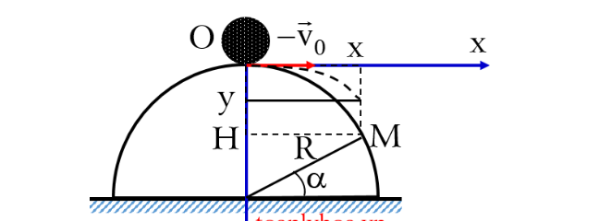  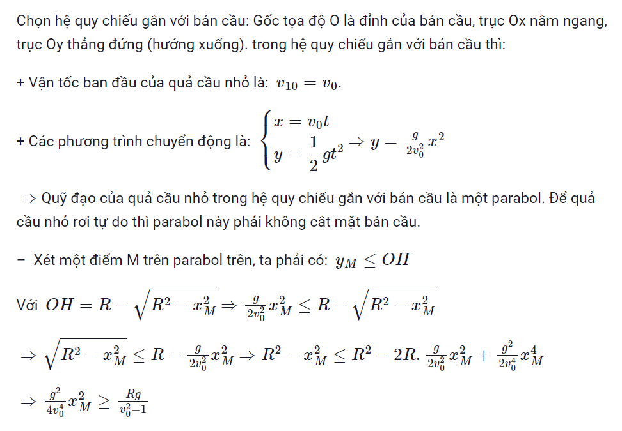  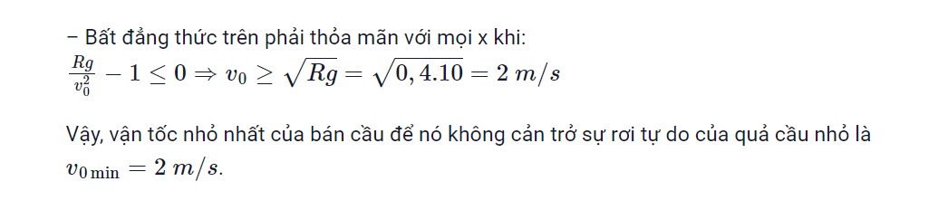 | 0,5  0,25  0,5  0,25  0,25  0,25  0,25  0,25

Câu 2: 4 điểm.
Vật m₁ = 1kg được đặt trên tấm ván khối lượng m₂ =3kg. Hệ số ma sát giữa vật và ván là µ₁=0,2. Tấm ván được đặt trên mặt sàn nằm ngang có hệ số ma sát trượt giữa ván và sàn là µ₂=0,3. Tác dụng một lực kéo có phương hợp với sàn một góc α = 30⁰ lên tấm ván. Lấy g = 10m/s².  - Để vật m₁ nằm yên trên tấm ván khi tấm ván chuyển động có gia tốc thì phải tác dụng lực có độ lớn như thế nào?  - Tính gia tốc của vật và tấm ván khi lực F =30N? Trạng thái của vật m₁ lúc này? | 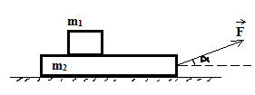
.....................................
Đáp án và thang điểm câu 2 (4 điểm)
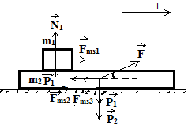  - Chọn chiều dương là chiều chuyển động của tấm ván m₂.  Xem các lực ma sát đều là ma sát trượt.  Vật m₁ chịu tác dụng của các lực:  Chiếu lên Ox: F_{ms1} =m₁a₁ ⬄µ₁m₁g = m₁a₁ ⬄ a₁ =µ₁g  Vật m₂ chịu tác dụng của các lực:  (giữa vật m₁ và m₂), (giữa m₂ và sàn):  Chiếu lên chiều dương, ta có: 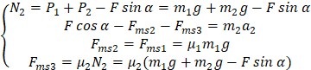  ⬄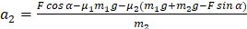 (*)  +Để vật m₁ nằm yên trên tấm ván m₂ khi tấm ván chuyển động có gia tốc thì hai vật có cùng gia tốc và gia tốc của vật 1 nhỏ hơn hoặc bằng gia tốc do ma sát nghỉ cực đại gây ra.  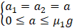⬄ 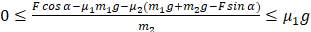  - F=30N nên các ma sát đều là ma sát trượt.  Gia tốc vật m₁: a₁ =µ₁g = 0,2.10 =2m/s²  Gia tốc vật m₂ :  Vì a₁ ≠ a₂ nên vật m₁ bị trượt trên vật m₂ |  | 0.25  0,25  0,25  0.25  0,25  0,25  0,25  0,25  0,25  0,25  0.25  0,25  0.25  0,25  0,25  0,25

.....................................
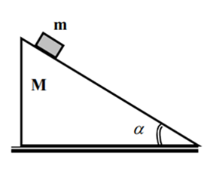
Câu 3: (4 điểm)
Một vật nhỏ có khối lượng m bắt đầu trượt không ma sát từ đỉnh của một chiếc nêm. Biết nêm có khối lượng M, góc nêm là có thể trượt không ma sát trên mặt phẳng nằm ngang.
- Xác định gia tốc của m và M đối với mặt đất.
- Cho chiều dài của nêm là L. Tính vận tốc của M ngay sau khi m trượt xuống chân M

Đáp án và thang điểm câu 3: (4 điểm)

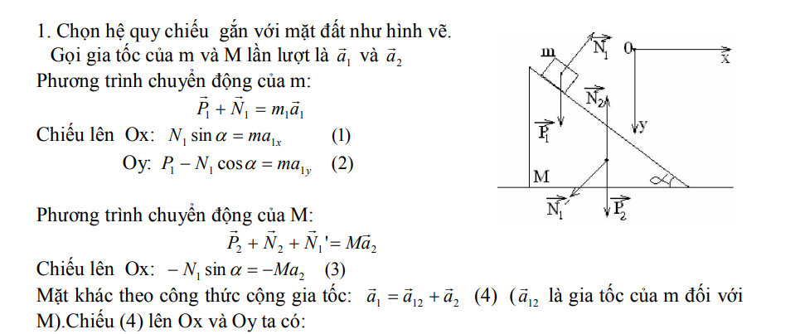  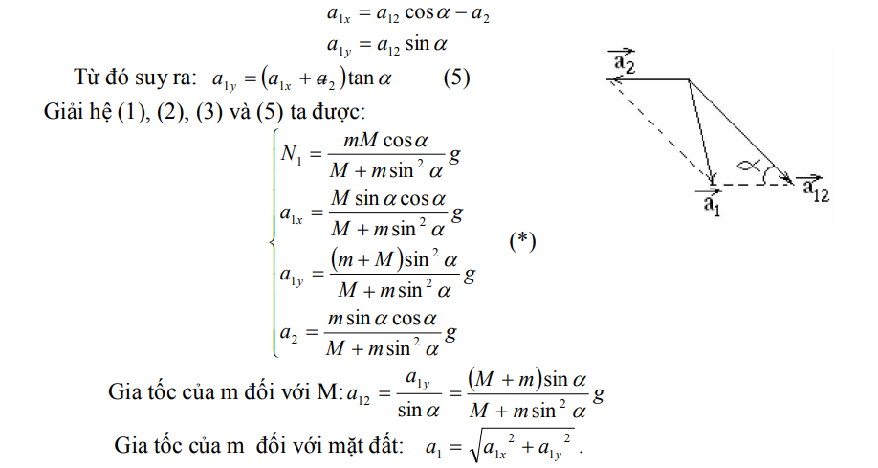  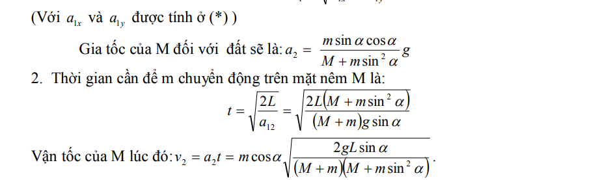 | 0,25  0,25  0,25  0,25  0,25  0,25  0,25  0.25  0,25  0,25  0,25  0,25  0,25  0,25  0.25  0,25

Câu 4: (4 điểm)
Vật A có khối lượng m₁= 5kg có dạng khối lăng trụ tiết diện thẳng là một tam giác đều, được chèn sát vào tường thẳng đứng nhờ kê trên vật B khối lượng m₂= 5 kg có dạng khối lập phương, đặt trên mặt sàn nằm ngang. Coi hệ số ma sát ở tường và ở sàn đều là .
B
A
G₁
Tính và áp lực tại chỗ tiếp xúc. Cho g=10 m/s², bỏ qua ma sát tại chỗ tiếp xúc giữa vật A với vật B.

.....................................
Đáp án và thang điểm câu 4:
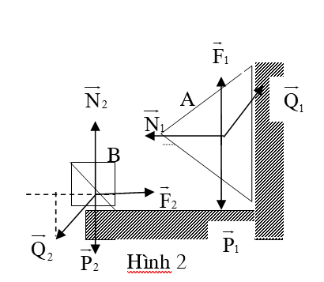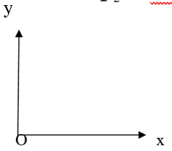  Vật A chịu tác dụng : Trọng lực , phản lực vuông góc , lực ma sát của tường hướng lên trên, phản lực vuông góc của vật B  Ta có (1)  Chiếu lên Ox :  Chiếu lên Oy: với  Vật B chịu tác dụng: Trọng lực , phản lực vuông góc , lực ma sát của sàn nằm ngang, phản lực vuông góc của vật A.  Ta có (2)  Chiếu lên Ox : và ,  Chiếu lên Oy :  Từ các phương trình trên thay số và rút ra:  Ta lấy nghiệm dương : (0,25đ)  Từ đó:  N₂= 1,869  Q₂=Q₁;  Q₂=P₁= 50N.  va N₂= 93,5N | 0,5  0,5  0,25  0,25  0,5  0,25  0,25  0,5  0,25  0,25  0,25  0,25

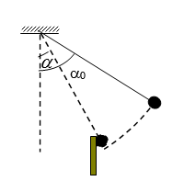
Câu 5 ( 3 điểm): Con lắc đơn gồm sợi dây có chiều dài l = 1 m, khối lượng m = 500 g, được treo vào một điểm cố định. Kéo con lắc khỏi vị trí cân bằng sao cho dây treo hợp phương thẳng đứng góc α₀ = 60⁰ rồi thả nhẹ. Khi vật chuyển động đến vị trí dây treo hợp phương thẳng đứng góc α = 30⁰ thì va chạm đàn hồi với mặt phẳng cố định thẳng đứng. Bỏ qua mọi ma sát, dây không giãn. Lấy g = 10m/s².
- Tìm vận tốc của vật và lực căng sợi dây ngay trước khi vật va chạm với mặt phẳng
- Tìm độ cao lớn nhất mà vật đạt được sau lần va chạm thứ nhất.

Đáp án và thang điểm câu 5: ( 3 điểm):

a  1,5 điểm | Chọn mốc tính độ cao ở vị trí va chạm  Áp dụng định luật bảo toàn cơ năng  mgh = mv²/2 → v = (2gh)^{1/2} | 0,5
a  1,5 điểm | Với h = l(cosα - cosα₀)  → v = [2gl(cosα - cosα₀)]^{1/2} = 2,7 m/s | 0,5
a  1,5 điểm | Áp dụng định luật II Niu–tơn:  T - mgcosα = mv²/2 → T = mg(3cosα - 2cosα₀) = 7,79 N. | 0,5
b  1,5 điểm | Vì va chạm đàn hồi với mặt phẳng cố định nên ngay sau va chạm vật có vận tốc đối xứng với vận tốc trước va chạm qua mặt phẳng thẳng đứng | 0,5
b  1,5 điểm | v’ = v = (2gh)^{1/2} | 0,5
b  1,5 điểm | Ngay sau va chạm thành phần vận tốc v’_{x} = v’sin30⁰ = (2gh)^{1/2}sin30⁰ sẽ kéo vật chuyển động đi lên. | 0,5
b  1,5 điểm | Áp dụng định luật bảo toàn cơ năng: mgH_{max} = mv’_{x}²/2 → H_{max} = h/4 ≈ 9 cm | 0,5

Câu 6 (2,5 điểm)
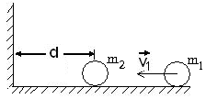
Vật m₂ đang đứng yên trên mặt sàn nằm ngang nhẳn cách bờ tường một khoảng d. Vật m₁ chuyển động tới va chạm hoàn toàn đàn hồi với vật m₂ (m₁ > m₂), vật m₂ lại va chạm đàn hồi với bờ tường và gặp m₁ lần 2. Va chạm lần 2 xảy ra cách bờ tường một khoảng là bao nhiêu? Tìm điều kiện để điểm va chạm lần 2 cách điểm va chạm lần 1 một khoảng là d/2 ?

Đáp án và thang điểm câu 6:
.....................................
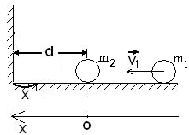  Chọn trục toạ độ như hình vẽ.  Gọi v₁,v₁’lần lượt là vận tốc của vật 1 trước và sau khi va chạm.  Gọi v₂và v₂’ là vận tốc của vật 2 trước và sau khi va chạm (các vận tốc v₁,v₂,v₁’,v₂’ mang giá trị đại số).  Sau va chạm :  =  (do v₂ = 0)  Nhận thấy v₁’,v₂’ đều dương, chứng tỏ sau va cham chúng chuyển động cùng chiều ox.  Gọi điểm va chạm lần 2 cách tường một đoạn x, thời gian giữa 2 lần va cham là :  (1)  (do sau va chạm vào tường của m₂ thì nó vẫn có vận tốc như cũ nhưng đã đổi hướng .  Thế v₁’ và v₂’ từ trên vào (1) ta suy ra :  Để va chạm lần 2 cách lần 1 một đoạn thì:  hay  . | 0,5  0,5  0,5  0,25  0,25  0,25  0,25

--------------Hết---------------

